Май (3 – неделя) Тема: «Мир вокруг нас»
Образовательная область. | Задачи |  | Содержание
Познавательно – исследовательская деятельность (познание предметного и социального мира, освоение безопасного поведения)  Загадайте детям загадки про эти предметы (найдите в интернете)  «Опасные предметы» | - формировать представления детей об опасности при обращении с различными предметами в быту;  -формировать связную речь, делать собственные умозаключения;  -воспитывать у детей аккуратность в работе с опасными предметами;  -развивать внимание, мышление при решении проблемных ситуаций. |  | В наших домах живет много предметов, вещей и приборов. Все они приносят пользу и очень нам нужны. Но некоторые предметы могут быть одновременно и полезны и опасны для человека. Если пользоваться ими не правильно и брать их без разрешения, то может случиться беда. Такие предметы называются «опасными».  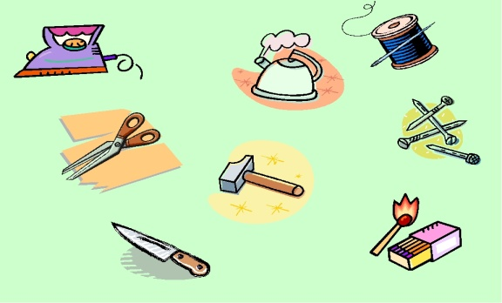  Для чего используют эти предметы?  Что может случиться при неаккуратном обращении с этими предметами?
Коммуникативная  деятельность (развитие речи)  «Весна». | - формировать умение составлять связный рассказ по опорным схемам;  - развивать связную речь, умение подбирать действия и признаки, словесно-логическое мышление, зрительное внимание, наблюдательность;  - воспитывать отзывчивость, доброжелательность, заботливое отношение и любовь к природе. |  | Пример рассказа  Пришла весна.  Ярко светит солнце.  Тает снег.  Бегут ручьи, появляются лужи.  На деревьях набухают почки, появляется трава.  Просыпаются насекомые, медведи.  Появляются первые цветы. |  | 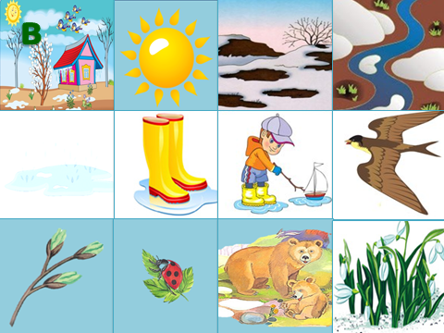
Лепка  «Насекомые» | -учить передавать характерные особенности насекомых (божья коровка, гусеница, муха, пчела или др…)  -развивать у детей тактильную чувствительность, словарь, мелкую моторику рук, координировать движения рук, творческое воображение.  -дать детям знания о правилах поведения при встрече с ними. |  | Божья коровка Букашка  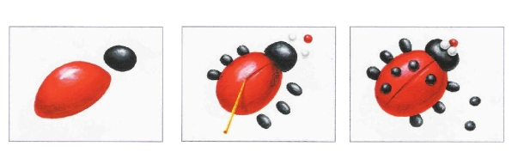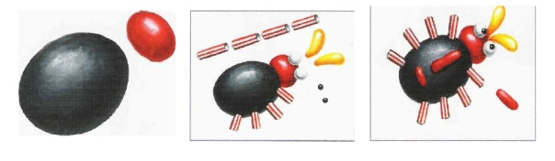  Бабочка Комар  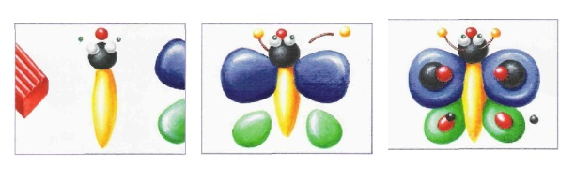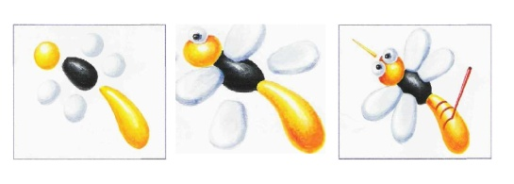  Лепка любого насекомого по выбору детей
Познавательно – исследовательская деятельность (математика)  «Цифра 10» | - познакомить с числом и цифрой 10  - учить, правильно отвечать на вопрос «Сколько? », «Какое число больше? », «Какое число меньше? »;  - упражнять в умении соотносить количество предметов с цифрой;  -закрепить порядковый счет. |  | Работа с числовым рядом.  1 2 3 4 5 6 7 8 9  1. Какое число стоит перед числом 9?  2. Какое число следует при счете за числом 6?  3. Какое число стоит между числами 4 и 6?  4. Какое число стоит правее числа 8?  5.Какое число стоит после числа 2? |  |  | Цифра вроде буквы О  Это ноль, иль ничего:  Если ж слева, рядом с ним,  Единицу поместим,  Он побольше станет весить,  Потому что это — десять.  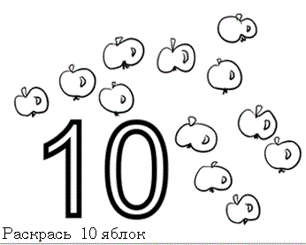
Художественно-эстетическое развитие (рисование)  «Радуга - дуга» | - закреплять с детьми названия цветов;  - познакомить с образованием новых цветов, с понятием радуга;  продолжать учить находить в окружающем мире знакомые цвета, передавать их в рисунке;  -развивать творческие способности и аккуратность в работе. | Солнце вешнее с дождем,  Строят радугу вдвоем —  Семицветный полукруг,  Из семи широких дуг.  К аждый  О хотник  Ж елает  З нать  Г де  С идит  Ф азан |  | 
Жду ваши работы. Фото и видеоотчеты можно присылать на WhatsApp.

